الفصل العاشر : التأثير المغناطيسى
للتيار الكهربى أسئلة وأجوبة

اذكر المفهوم العلمي لما يأتي :

تقدر بعدد خطوط الفيض المغناطيسى التى تمر عموديًا بوحــدة المساحات المحيطة بتلك النقطة.
- كثافة الفيض المغناطيسى B عند نقطة.
أمسك السلك باليد اليمنى بحيث يشير الإبهام لاتجاه التيار فتكون باقى الأصابع مشيرة لاتجاه خطوط الفيض المغناطيسى.
- قاعدة اليد اليمنى لأمبير لتعيين اتجاه الفيض الناشئ عن مرور تيار فى سلك مستقيم.
أدر البريمة اليمنى بحيث يشير اتجاه اندفاعها لاتجاه التيار فيكون اتجاه دورانها يحدد اتجاه خطوط الفيض المغناطيسى.
- قاعدة البريمة اليمنى لماكسويل لتعيين اتجاه الفيض الناشئ عن مرور تيار فى سلك مستقيم.
أدر البريمة اليمنى بحيث يشير اتجاه دورانها لاتجاه التيار فيكون اتجاه اندفاعها يحدد اتجاه خطوط الفيض المغناطيسى.
- قاعدة البريمة اليمنى لماكسويل لتعيين اتجاه الفيض المغناطيسى فى ملف دائرى.
افرد أصابع اليد اليسرى الإبهام والسبابة والوسطى ومعه باقى الأصابع بحيث تكون متعامدة ويشير السبابة لاتجاه المجال والوسطى لاتجاه التيار فيكون الإبهام مشيرًا لاتجاه الحركة.
قاعدة فلمنج لليد اليسرى
كثافة الفيض المغناطيسى التى تولد قوة مقدارها واحد نيوتن على سلك طوله واحد متر ويحمل تيارًا شدته واحد أمبير موضوع عموديًا فى مجال مغناطيسى.
الإجابة التسلا (وحدة كثافة الفيض المغناطيسى).

زاوية انحراف الجلفانومتر عندما يمر تيار كهربى شدته الوحدة.
الإجابة حساسية الجلفانومتر.

مقاومة ثابتة تتصل على التوالى مع مقاومة ملف الجلفانومتر لتحويله إلى جهاز ليقيس المقاومة بطريقة مباشرة.
الإجابة المقاومة العيارية.

جهاز يستخدم لقياس التيارات المستمرة الضعيفة جدًا وتحديد اتجاهها.
الإجابة الجلفانومتر ذو الملف المتحرك.

جهاز يستخدم فى قياس فرق الجهد أو القوة الدافعة لمصدر كهربى.
الإجابة الڤولتميتر.

جهاز يوصل فى الدائرة على التوالى ، ويستخدم لقياس شدة التيارات المستمرة الكبيرة.
الإجابة الأميتر.

جهاز يستخدم لقياس قيمة المقاومة مباشرة ، ويتصل فى الدائرة على التوالى.
الإجابة الأوميتر.

ماذا يقصد بالآتى :
قاعدة إبهام اليد اليمنى لأمبير
الإجابة قاعدة إبهام اليد اليمنى لأمبير: عندما نقبض باليد اليمنى على سلك يمر به تيار، بحيث يشير الإبهام إلى اتجاه التيار، فتشير باقى الأصابع لاتجاه المجال المغناطيسى.

قاعدة البريمة اليمنى
الإجابة قاعدة البريمة اليمنى: أدر بريمة يمنى، بحيث يكون اتجاه دورانها فى اتجاه التيار الكهربى فى الملف، فيكون اتجاه اندفاعها هو اتجاه المجال المغناطيسى عند مركز الملف.

قاعدة عقارب الساعة
الإجابة قاعدة عقارب الساعة: عند النظر إلى وجه الملف إذا كان اتجاه التيار فى اتجاه حركة عقارب الساعة يكون قطبًا جنوبيًا، بينما الوجه الذى يمر فيه التيار عند النظر إليه عكس عقارب الساعة يكون قطبًا شماليًا.

كثافة الفيض المغناطيسى عند نقطة B
الإجابة كثافة الفيض المغناطيسى عند نقطة: يقدر عدديًا بالقوة المغناطيسية المؤثرة على سلك طوله واحد متر يمر به تيار شدته واحد أمبير عندما يكون عموديًا على اتجاه الفيض.

قاعدة اليد اليسرى لفلمنج
الإجابة قاعدة اليد اليسرى لفلمنج: اجعل أصابع يدك اليسرى الإبهام والسبابة وباقى الأصابع متعامدة كل منها على الآخر بحيث يشير السبابة لاتجاه المجال وباقى الأصابع لاتجاه التيار، فيكون الإبهام مشيرًا لاتجاه الحركة.

الوحدة العملية لكثافة الفيض المغناطيسى «التسلا»
الإجابة التسلا: هى كثافة الفيض المغناطيسى التى تولد قوة مقدارها واحد نيوتن على سلك طوله واحد متر يمر به تيار كهربى شدته واحد أمبير موضوع عموديًا على خطوط الفيض المغناطيسى.

الجلفانومتر ذى الملف المتحرك
الإجابة الجلفانومتر ذو الملف المتحرك: جهاز يستخدم لقياس شدة التيارات المستمرة الضعيفة جدًا والاستدلال عليها، وكذلك يعين اتجاه التيار، ويوصل فى الدائرة على التوالى، وتبنى نظرية عمله على عزم الازدواج المؤثر على ملف يمر به تيار كهربى وموضوع فى مجال مغناطيسى.

حساسية الجلفانومتر
الإجابة حساسية الجلفانومتر: تقدر بزاوية انحراف مؤشره عن وضع الصفر عند مرور تيار فى ملفه شدته الوحدة.

الأميتر
الإجابة الأميتر: جهاز لقياس شدة التيارات المستمرة الكبيرة، ويوصل فى الدائرة على التوالى.

الڤولتميتر
الإجابة الڤولتميتر: جهاز لقياس فرق الجهد والقوة الدافعة الكهربية، ويوصل فى الدائرة على التوازى.

الأوميتر
الإجابة الأوميتر: جهاز لقياس قيمة المقاومة الكهربية مباشرة، ويوصل فى الدائرة على التوالى.

المقاومة العيارية
الإجابة المقاومة العيارية: هى مقاومة ثابتة تعمل على جعل مؤشر الأوميتر ينحرف إلى نهاية التدريج قبل توصيل أى مقاومة خارجية.
أجهزة القياس التناظرية
الإجابة أجهزة القياس التناظرية: هى أجهزة قياس تعتمد على قراءة مؤشر، مثل: الجلڤانومتر ذو الملف المتحرك - الأميتر - الڤولتميتر - الأوميتر.

أجهزة القياس الرقمية
الإجابة أجهزة القياس الرقمية : هى أجهزة تعتمد على الإلكترونيات الرقمية، وهى نوعان:
( أ) أجهزة تقيس الجهد أو التيار المستمر.
(ب) أجهزة تقيس الجهد أو التيار المتردد.
ما معنى أن ؟ :
كثافة الفيض المغناطيسى عند نقطة ٥ تسلا.
الإجابة معناه إذا وضع فى تلك النقطة سلك طوله واحد متر ويحمل تيارًا شدته واحد أمبير وموضوع عموديًا على المجال المغناطيسى، فإنه يتأثر بقوة مقدارها ٥ نيوتن.

حساسية الجلفانومتر تساوى ١٠ درجة/ميكرو أمبير.
الإجابة
معناه أن زاوية الانحراف θ إلى شدة التيار بالميكرو أمبير تساوى ١٠ درجات.

صوب الأخطاء إذا وجدت :
ينعدم عزم الازدواج الناشئ فى ملف موضوع فى مجال مغناطيسى إذا كان مستوى الملف عموديًّا على المجال المغناطيسى.
الإجابة
العبارة صحيحة.

الوحدة العملية لمعامل النفاذية لوسط هى weber/Am
الإجابة
العبارة صحيحة.

قاعدة البريمة اليمنى تحدد اتجاه المجال المغناطيسى عند مركز ملف دائرى.
الإجابة
العبارة صحيحة.

تقل كثافة الفيض المغناطيسى عند وضع ساق من الحديد المطاوع داخل الملف اللولبى.
الإجابة
العبارة الخطأ - تزداد كثافة الفيض المغناطيسى.

يتحرك سلك يحمل تيارًا عندما يكون موازيًا لمجال مغناطيسى.
الإجابة
العبارة الخطأ - عموديًا على المجال.

يتحرك ملف يحمل تيارًا عندما يكون مستوى الملف موازيًا للمجال المغناطيسى.
الإجابة
العبارة صحيحة.

يوصل الفولتميتر فى الدائرة على التوالى ليصبح فرق الجهد بين طرفى الفولتميتر هو نفس فرق الجهد بين طرفى الدائرة.
الإجابة
العبارة الخطأ - على التوازى.

تدريج الأوميتر غير منتظم لوجود علاقة طردية بين شدة التيار ومجموع المقاومات الموجودة فى الجهاز.
الإجابة
العبارة الخطأ - علاقة عكسية.

صفر تدريج الجلفانومتر ذى الملف المتحرك فى المنتصف, لأنه يعين اتجاه التيار المتردد.
الإجابة
العبارة الخطأ - لأنه يعين اتجاه التيار المستمر.

أجهزة القياس التناظرية تعتمد على الإلكترونيات الرقمية.
الإجابة
العبارة الخطأ - تعتمد على قراءة المؤشر.

عنــد إدخــال مقاومـة ضعف مقاومـة الأوميتـر فى دائـرته، فـإن المؤشر ينحـرف إلى الثلث.
الإجابة
العبارة صحيحة.

قاعدة إبهام اليد اليمنى لأمبير تحدد اتجاه الحركة.
الإجابة
العبارة الخطأ - تحدد اتجاه المجال.

مجزئ التيار عبارة عن مقاومــــة صغيرة تتصل علـــــى التوازى مع مقاومــــة ملف الجلفانومتر.
الإجابة
العبارة صحيحة.

الوبر وحدة قياس كثافة الفيض المغناطيسى.
الإجابة
العبارة الخطأ - الفيض المغناطيسى.

الأوميتر جهاز يستخدم لقياس المقاومة مباشرة.
الإجابة
العبارة صحيحة.

الملف الدائرى الذى يمر فيه تيار يماثل مغناطيسًا على هيئة قرص مصمت له قطبان مستديران.
الإجابة
العبارة صحيحة.

قاعدة إبهام اليد اليمنى لأمبير تحدد اتجاه الحركة الناشئة فى سلك.
الإجابة
العبارة الخطأ - تعيين اتجاه المجال المغناطيسى.

إذا مـر تيـار فى سلكين متوازيين ، وكان اتجاهـه فيهما فى اتجـاهين متضادين ينشأ بينهما تجاذب.
الإجابة
العبارة الخطأ - قوة تنافر.

نقطة التعادل هى نقطة يتقابل عندها مجالان مغناطيسيان متساويان فى الكثافة ومتضادان فى الاتجاه.
الإجابة
العبارة صحيحة.

علل الآتي :
عند مرور تيار كهربى فى سلكين متوازيين قد لا تتكون نقطة تعادل بينهما.
الإجابة
فى حالة عدم تكون نقطة التعادل يرجع ذلك إلى أن التيار المار فى السلكين متساوٍ وأن اتجاه التيار فى السلكين متعاكس.

إذا مر تيار كهربى فى سلك موضوع عموديًا على مجال مغناطيسى فإنه يتحرك.
الإجابة
لأن السلك يقع تحت تأثير محصلة كثافة الفيض المغناطيسى الناشئة من المجال المتراكب الناشئ عن المجال المنتظم للمغناطيس والمجال الناشئ عن مرور التيار فى السلك؛ لذلك تتولد قوة تنافر تكون كبيرة عندما تتزاحم خطوط الفيض نتيجة اتحاد اتجاه المجالين، وتكون قوة التنافر صغيرة عندما تتباعد خطوط الفيض عندما يكون المجالان متعاكسين. تعمل محصلة قوتى التنافر على تحريك السلك فى الاتجاه من القوة الكبيرة إلى القوة الصغيرة.

عند وضع ساق معدنية من الحديد داخل ملف لولبى تزداد كثافة الفيض المغناطيسى عند المحور.
الإجابة
لأن معامل النفاذية للحديد أكبر من معامل نفاذية الهواء لذلك تزداد كثافة الفيض المغناطيسى.

عند مرور تيار فى سلكين متوازيين يحدث بينهما قوة تجاذب إذا كان التيار فى اتجاه واحد.
الإجابة
لأن اتجاه خطوط الفيض فى المنطقة الواقعة بين السلكين تكون فى اتجاهين متضادين، وبالتالى تصبح محصلتهما أقل من خارجهما فتنشأ قوة تعمل على تجاذب السلكين.

عند مرور تيار فى سلكين متوازيين يحدث بينهما قوة تنافر إذا كان التيار فى اتجاهين متضادين.
الإجابة
لأن اتجاه خطوط الفيض فى المنطقة الواقعة بين السلكين تكون فى اتجاه واحد، وبالتالى تصبح محصلتهما أكبر من خارجهما فتنشأ قوة تعمل على إبعاد السلكين.

قد لا تتمغنط ساق من الحديد ملفوف حولها ملف حلزونى يمر به تيار كهربى مستمر.
الإجابة
لأن الملف ملفوف لفًا مزدوجًا، وبالتالى يصبح التيار المار فيهما فى اتجاهين متعاكسين فيولد مجالين متعاكسين يلاشى كل منهما الآخر.

ينصح بعدم بناء المساكن بالقرب من أبراج الضغط العالى للكهرباء، حفاظًا على الصحة العامة والبيئة.
الإجابة
يرجع ذلك لتولد فيض مغناطيسى حول أسلاكها، مما يؤثر على الصحة العامة والبيئة.

فى الجلڤانومتر ذى الملف المتحرك تكون أقطاب المغناطيس مقعرة ويوجد داخل الملف أسطوانة من الحديد المطاوع.
الإجابة
حتى تكون خطوط الفيض المغناطيسى بين القطبين على شكل أنصاف أقطار، وهذا يجعل مستوى الملف فى أى موضع موازيًا لاتجاه خطوط الفيض ، وهذا يجعل:
( أ ) عزم الازدواج المحرك والناشئ عن التيار نهاية عظمى دائمًا.
( ب ) تصبح كثافة الفيض B ثابتة، وبالتالى تتناسب زاوية الانحراف θ طرديًا مع شدة التيار المارة فى الملف أما أسطوانة الحديد المطاوع فتعمل على تنظيم وتركيز كثافة الفيض المغناطيسى بين القطبين.

لا يستخدم الجلڤانومتر ذو الملف المتحرك فى قياس شدة التيارات الكبيرة.
الإجابة
(أ) لتولــد كميــة كبيرة من الحــرارة فى ملفـه نتيجة شدة التيار الكبيرة مما قد يسبب انصهار ملفه.
(ب) قد يختل نظام التعليق وتتلف الركائز التى يستند عليها الملف نتيجة الانحراف الكبير.

الأميتر مقاومته صغيرة (يوصل مع ملفه على التوازى مقاومة صغيرة).
الإجابة
حتى لا تقلل مقاومته شدة التيار المراد قياسه.

يوصل الأميتر فى الدائرة على التوالى.
الإجابة
لأن توصيـل التوالى يتميز بتســاوى شـــدة التيار فى جميع أجزاء الدائرة وبالتالى يمر فى الجهاز نفس شدة التيار المارة فى الدائرة الأصلية والمراد قياسها.

لا ينصهر ملف الأميتر عند استخدامه لقياس شدة التيارات المستمرة الكبيرة.
الإجابة
لأن مجزئ التيار (ذا المقاومة الصغيرة جدًّا) والمتصل على التوازى مع مقاومة ملف الجهاز يعمل على سحب معظم التيار ليمر خلاله، وبالتالى يمر تيار قليل خلال مقاومة الملف؛ لذلك لا ينصهر ملف الأميتر.

كبر مقاومة الڤولتميتر (يوصل مع ملفه مقاومة كبيرة على التوالى).
الإجابة
(أ) حتى يمر فى الجهاز شدة تيار صغيرة جدًّا وتبقى شدة التيار المارة فى الدائرة ثابتة تقريبًا فلا تتغير قيمة فرق الجهد المقاس كثيرًا.
(ب) حتى تكون المقاومة الكلية للدائرة ثابتة تقريبًا فيبقى فرق الجهد المقاس ثابتًا تقريبًا.

يوصل الڤولتميتر على التوازى فى الدائرة.
الإجابة
لأن توصيل التوازى يتميز بتساوى فرق الجهد لذا يكون فرق الجهد بين طرف ملف الڤولتميتر هو نفسه فرق الجهد المراد قياسه.

تدريج الأوميتر عكس تدريج الأميتر.
الإجابة
لأن العلاقة بين شدة التيار والمقاومة عكسية فكلما زادت المقاومة المطلوب قياسها (R) تقل شدة التيار المار (I) والعكس صحيح.

يوصل مع ملف الأوميتر مقاومة عيارية ومقاومة متغيرة.
الإجابة
حيث نختار قيمتهما معًا لنجعل مؤشر الجهاز يصل إلى نهاية التدريج قبل توصيل أى مقاومة خارجية (أى يصل المؤشر لصفر تدريج المقاومة).

ما الذى تتوقع حدوثه ؟ :
ملف مستطيل قابل للحركة يحمل تيارًا وموضوع فى مجال مغناطيسى.
الإجابة
الملف يتأثر بعزم ازدواج يحركه فى حالة ما إذا كان مستوى الملف موازيًا للمجال المغناطيسى أو يميل عليه بزاوية θ وعندما يكون مستوى الملف عموديًا على المجال المغناطيسى لا يتحرك الملف ويظل ساكنًا.

سلك مستقيم قابل للحركة يحمل تيارًا وموضوع فى مجال مغناطيسى.
الإجابة
السلك يتأثر بقوة تحاول تحريكه، وفى حالة ما إذا كان السلك عموديًا على المجال وتكون القوة المؤثرة قيمة عظمى وتقل هذه القوة إذا كان السلك يميل بزاوية θ على المجال وتنعدم هذه الحركة إذا كان السلك موازيًا للمجال.

سلكان متوازيان يمر فيهما تيار متساوٍ وفى اتجاهين متعاكسين.
الإجابة
نتوقع عدم تكون نقطة تعادل بينهما أو خارجهما إذا كان التيار متساويًا وفى اتجاهين متعاكسين حيث يكون شدة المجال لأحدهما خارج السلك أكبر من الآخر فلا تتكون نقطة التعادل.

وضع ساق معدنية من الحديد داخل ملف حلزونى.
الإجابة
تزداد كثافة الفيض المغناطيسى المتولدة ؛ لأن معامل نفاذية الحديد أكبر منه للهواء.

سلكان متوازيان يمر فيهما تيار فى اتجاهين متعاكسين.
الإجابة
يحدث بينهما قوة تنافر حيث إن اتجاه خطوط الفيض فى المنطقة الواقعة بين السلكين تكون فى اتجاه واحد وبالتالى تصبح محصلتهما أكبر عددًا من خارجهما فتنشأ هذه القوة التى تعمل على إبعاد السلكين.

سلكان متوازيان يمر فيهما تيار فى اتجاه واحد.
الإجابة
يحدث بينهما قوة تجاذب حيث إن اتجاه خطوط الفيض فى المنطقة الواقعة بين السلكين تكون فى اتجاهين متعاكسين وبالتالى تصبح محصلتهما أقل من خارجهما فتنشأ هذه القوة التى تعمل على تجاذب السلكين.

سلك مستقيم يمر به تيار كهربى موضوع موازيًا لمحور ملف لولبى يمر به تيار كهربى.
الإجابة
مرور التيار فى الملف اللولبى يولد داخله فيضًا مغناطيسيًّا على شكل مستقيمات موازية لمحوره، وبما أن السلك مواز للمجال فإن: θ = صفرًا وتكون القوة المؤثرة F = صفرًا فلا يتأثر السلك بقوة.

إضافة مقاومة صغيرة جدًا على التوازى، مع مقاومة ملف الجلفانومتر.
الإجابة
يتحول الجلفانومتر ذو الملف المتحرك إلى أميتر، فيستطيع قياس شدة التيارات المستمرة الكبيرة دون انصهار، وتصبح المقاومة الكلية للجهاز صغيرة جدًا.

وضع مقاومة X فى الأوميتر تجعل المؤشر ينحرف إلى ربع التدريج.
الإجابة
فإن قيمة هذه المقاومة تعادل ثلاثة أمثال مقاومة الجهاز (الأوميتر).

إضافة مقاومة عيارية ومقاومة متغيرة وعمود عيارى على التوالى مع ملف الجلفانومتر.
الإجابة
يؤدى ذلك إلى تحويل الجلفانومتر ذى الملف المتحرك إلى أوميتر لقياس قيمة المقاومة بطريقة مباشرة.

اذكر الكميات الفيزيائية التى تقاس بالوحدات الآتية :
web/A.m
الإجابة
معامل النفاذية المغناطيسية للوسط.

اذكر الكميات الفيزيائية التى تقاس بالوحدات الآتية :
N/A.m
الإجابة
كثافة الفيض المغناطيسى.

weber
الإجابة
الفيض المغناطيسى.

N.m
الإجابة
عزم الازدواج.

اذكر استخدامات كل مما يأتى :
الملفات الزنبركية فى الجلفانومتر ذى الملف المتحرك.
الإجابة
الملفـــات الزنبركيــة فى الجلفانومتــر ذى الملــف المتحرك تعمل :
١ - كوصلات لدخول وخروج التيار للملف.
٢ - على توليد ازدواج عكس اتجاه الازدواج الناشئ عن مرور تيار فى الملف فيستقر الملف عندما يتساوى عزمًا الازدواجان.
٣ - يعملان على عودة الملف إلى وضعه الأصلى بعد قطع التيار.

مجزئ التيار فى الأميتر.
الإجابة
مجزئ التيار فى الأمبير يعمل :
١ - على جعل مقاومة جهاز الأميتر صغيرة جدًا.
٢ - على حماية ملف الجهاز من الاحتراق عند مرور التيارات الكبيرة.
٣ - يمكن استخدام الأميتر فى قياس تيارات عالية.

مضاعف الجهد فى الڤولتميتر.
الإجابة
مضاعف الجهد فى الڤولتميتر يعمل :
١ - على جعل مقاومة الجهاز كبيرة جدًا، فيمر فى الجهاز تيار كهربى أقل ما يمكن ؛ لذلك لا يحدث هبوط فى فرق الجهد المقاس.
٢ - يمكن استخدام الڤولتميتر فى قياس فروق جهد أكبر.

المقاومة العيارية فى الأوميتر.
الإجابة
المقاومة العيارية فى الأوميتر تجعل مؤشر الجهاز يصل إلى نهاية التدريج قبل توصيل أى مقاومة خارجية.

الجلفانومتر ذى الملف المتحرك.
الإجابة
فكرة عمل الجلفانومتر ذى الملف المتحرك هى :
عزم الازدواج المؤثر فى ملف قابل للحركة يمر به تيار كهربى وموجود فى مجال مغناطيسى.

الأوميتر.
الإجابة
فكرة عمل الأوميتر هى (المقاومة تتناسب عكسيًا مع شدة التيار).

اشرح هذه العبارة: (قد تتحول الطاقة الكهربية إلى طاقة حركية)، مع بيان كيفية تحديد اتجاه الحركة.
الإجابة
وذلك عندما يمر تيار كهربى فى سلك موضوع عموديًا فى مجال مغناطيسى، فإن السلك يتأثر بقوة تحاول تحريكه. ويمكن تحديد اتجاه الحركة بتطبيق قاعدة فلمنج لليد اليسرى.

ما هى خصائص الفيض المغناطيسى الناشئ عن مرور تيار فى ملف دائرى - ملف حلزونى؟
الإجابة
خصائص الفيض المغناطيسى الناشئ عن مرور تيار فى ملف دائرى، هى :
١ - تفقد خطوط الفيض دائريتها.
٢ - تختلف كثافة الفيض من نقطة لنقطة أخرى.
٣ - خطوط الفيض عند محور الملف خطوط مستقيمة متوازية، أى يصبح المجال منتظمًا فى هذه المنطقة.
خصائص الفيض المغناطيسى الناشئ عن مرور تيار فى ملف حلزونى هى :
١ - داخل الملف خطوط الفيض عند محور الملف متوازية وموازية لمحوره.
٢ - خارج الملف يشبه المجال المغناطيسى الناتج عن قضيب مغناطيسى.

متى تكون الكميات الفيزيائية التالية مساوية للصفر :
عزم الازدواج المؤثر على ملف يمر به تيار وموضوع فى مجال مغناطيسى.
الإجابة
إذا كان مستوى الملف عموديًا على خطوط الفيض، فإن عزم الازدواج يساوى صفرًا، حيث θ=صفرًا، وهى الزاوية بين العمودى على مستوى الملف وخطوط الفيض المغناطيسى.

القوة المؤثرة على سلك مستقيم قابل للحركة يمر به تيار وموضوع فى مجال مغناطيسى.
الإجابة
إذا كان السلك موازيًا للمجال المغناطيسى فتكون θ=صفرًا.

متى تكون المقاومة المتغيرة فى الأوميتر لا تؤدى الغرض منها؟
الإجابة
عندما تعمل المقاومة العيارية الموجودة فى الجهاز على انحراف مؤشر الأوميتر إلى نهاية التدريج أى يمر أقصى تيار.

اذكر وظيفة المقاومة العيارية فى الأوميتر.
الإجابة
تعمل على انحراف المؤشر إلى نهاية التدريج قبل توصيل أى مقاومة خارجية.

اذكر وظيفة زوج الملفات الزنبركية فى الجلفانومتر ذى الملف المتحرك.
الإجابة
(أ) تعمــل كوصــلات لدخــول وخروج التيــار للملف.
(ب) يعملان على توليد ازدواج عكس اتجاه الازدواج الناشئ عن مرور تيار فى الملف فيستقر الملف عندما يتساوى عزما الازدواجين.
(جـ) يعملان على عودة الملف إلى وضعه الأصلى بعد قطع التيار.

اكتب الوحدات العملية للكميات الفيزيائية التالية :
معامل النفاذية المغناطيسية.
الإجابة
وبر / أمبير.متر

كثافة الفيض المغناطيسى.
الإجابة
التسلا

مضاعف الجهد.
الإجابة
الأوم

مجزئ التيار.
الإجابة
الأوم

اذكر المفهوم العلمي لما يأتي :
مقاومة صغيرة تتصل على التوازى مع ملف الجلفانومتر لجعل الجهاز يقيس شدة تيار مستمر كبيرة.
الإجابة
مجزئ التيار Rs

كثافة الفيض المغناطيسى التى تولد قوة مقدارها واحد نيوتن على سلك طوله واحد متر يمر به تيار شدته واحد أمبير موضوع عموديًا على خطوط الفيض المغناطيسى.
الإجابة
التسلا

علل الآتي :
ينصح بعدم بناء مساكن بالقرب من أبراج الضغط العالى للكهرباء.
الإجابة
يرجع ذلك لتولد فيض مغناطيسى حول أسلاكها ، مما يؤثر على الصحة العامة والبيئة.

قارن بين كل اثنين مما يلى :

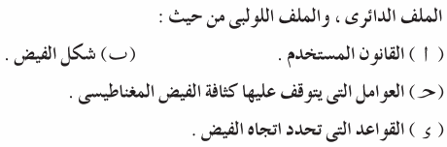
الإجابة

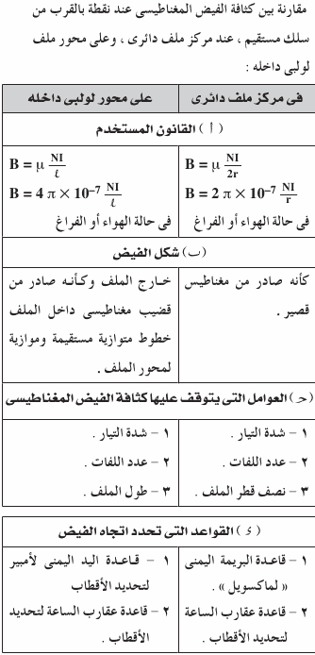

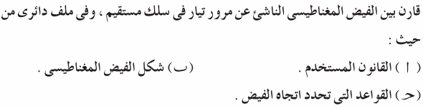
الإجابة

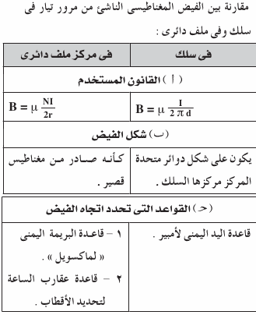

الإجابة
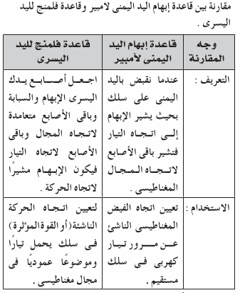

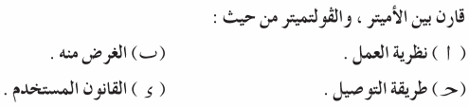
الإجابة
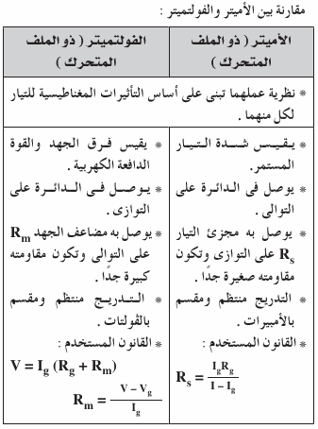

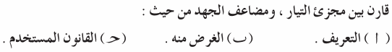
الإجابة
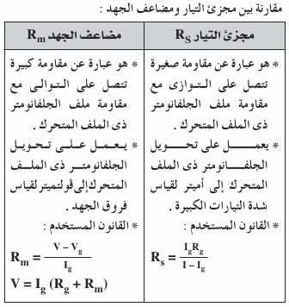

اذكر ميل الخط المستقيم والعلاقة المستخدمة :
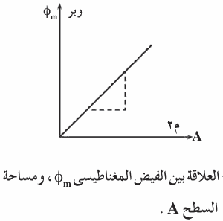
الإجابة
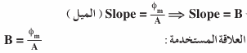

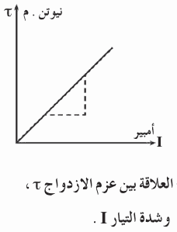
الإجابة
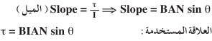

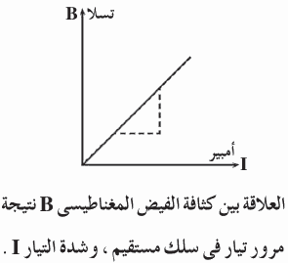
الإجابة
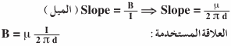

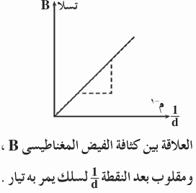
الإجابة
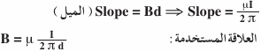

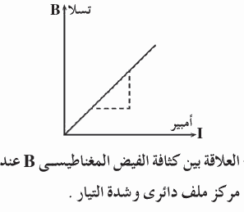
الإجابة
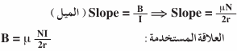

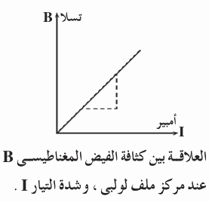
الإجابة
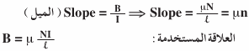

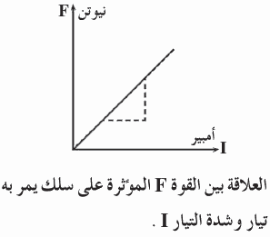
الإجابة
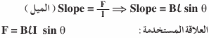

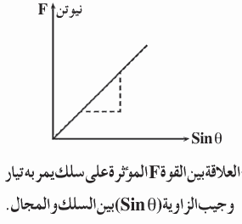
الإجابة
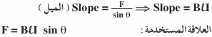
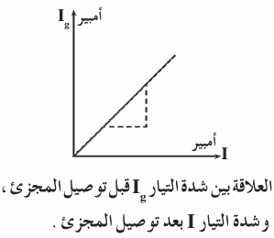
الإجابة
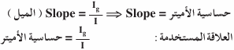

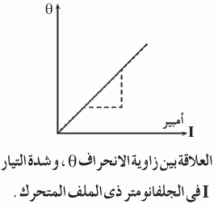
الإجابة
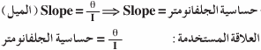

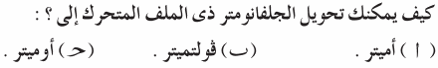
الإجابة
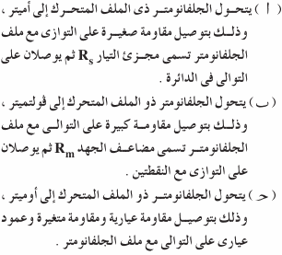

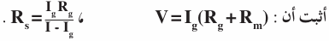
الإجابة
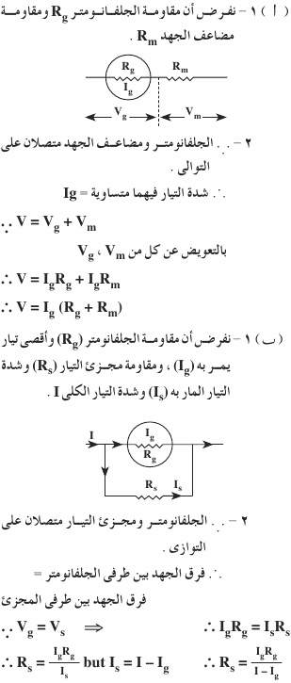

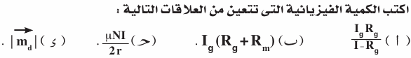
الإجابة
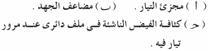

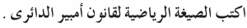
الإجابة
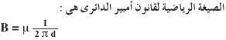

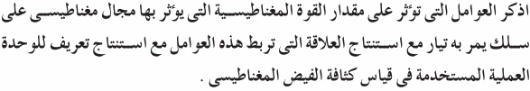
الإجابة
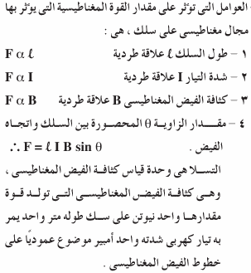

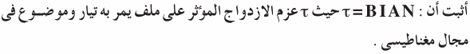
الإجابة
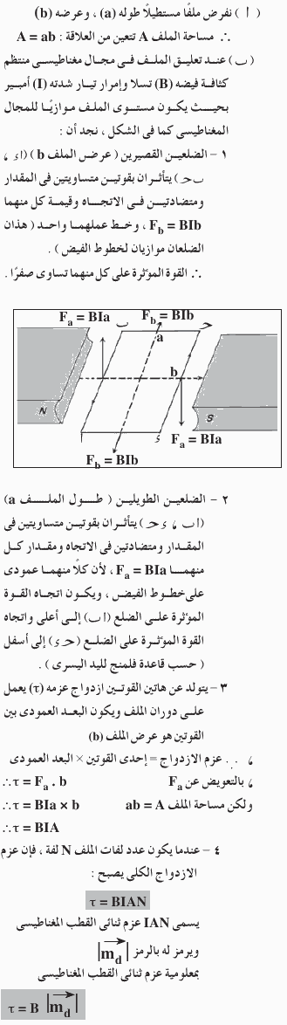

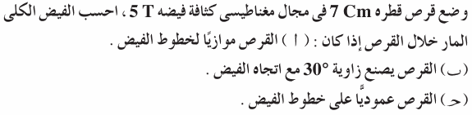
الإجابة
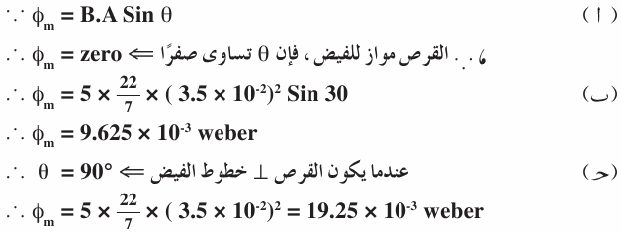
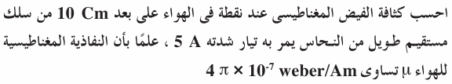
الإجابة
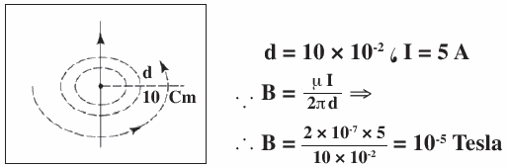

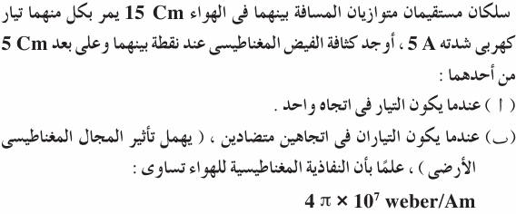
الإجابة
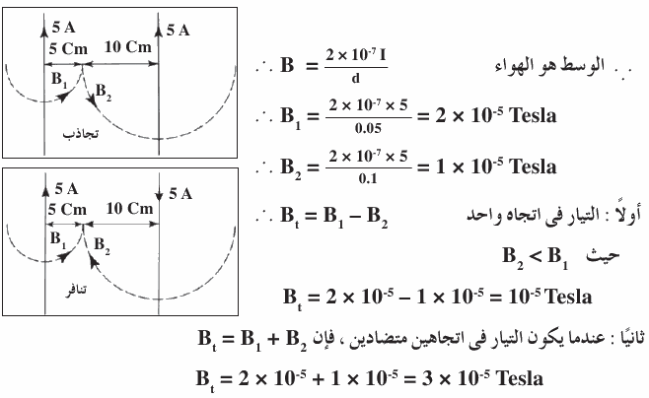

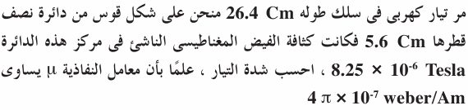
الإجابة
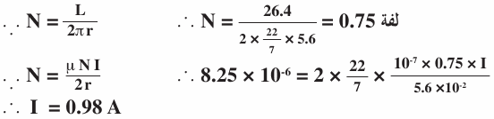

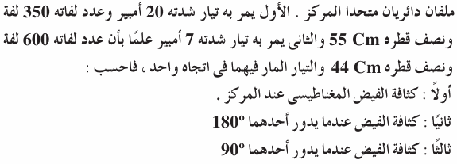
الإجابة
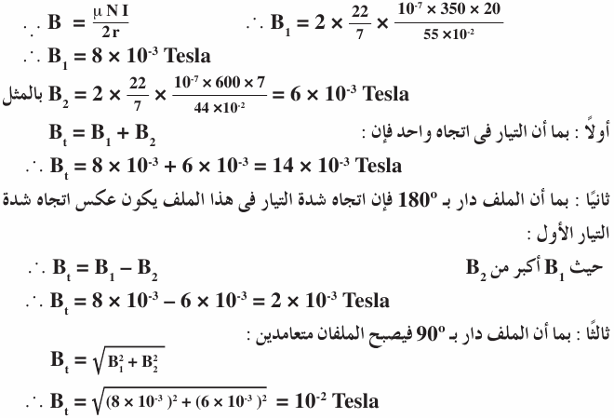

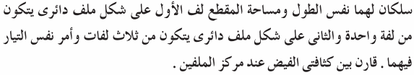
الإجابة
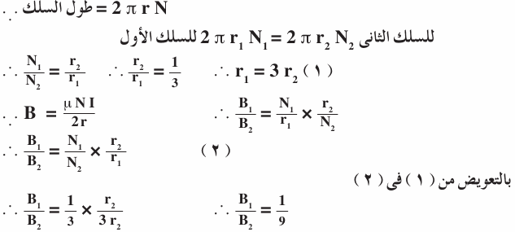

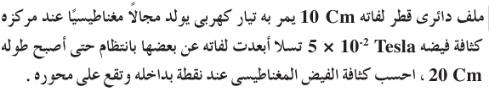
الإجابة
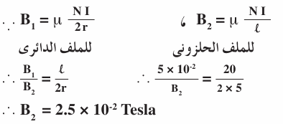

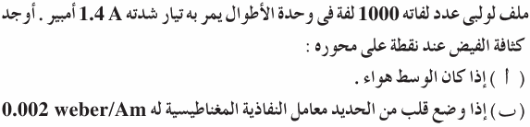
الإجابة
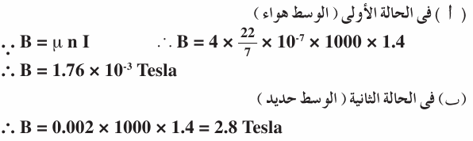

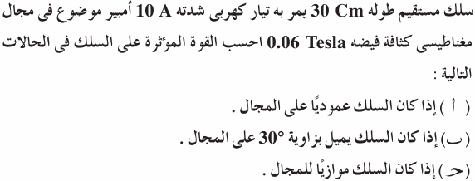
الإجابة
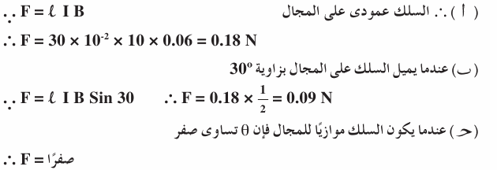

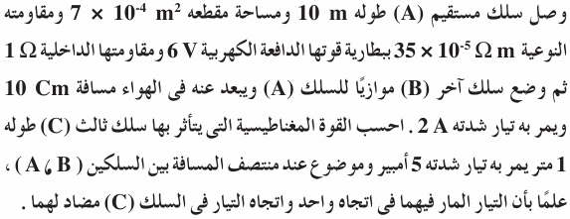
الإجابة
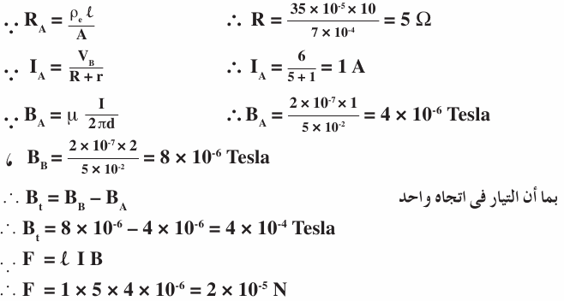
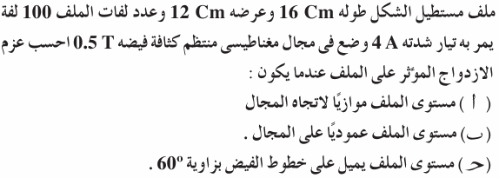
الإجابة
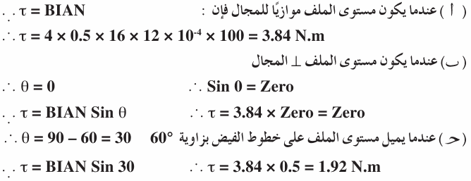

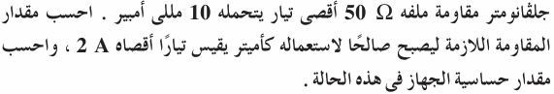
الإجابة
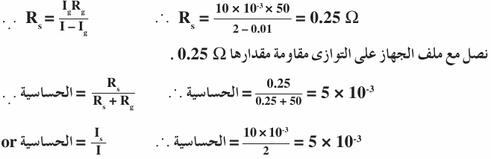

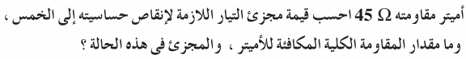
الإجابة
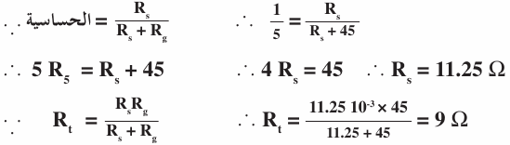

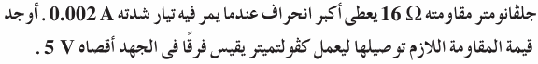
الإجابة
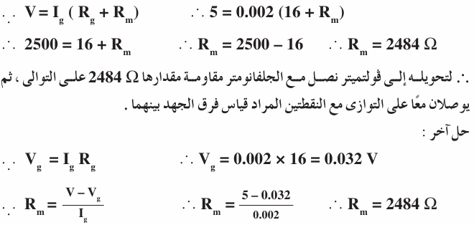

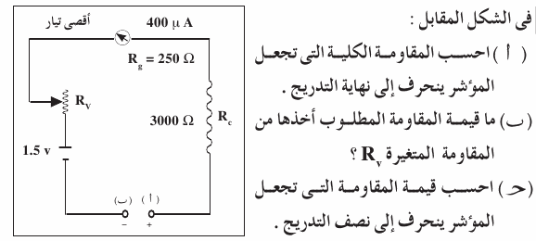
الإجابة
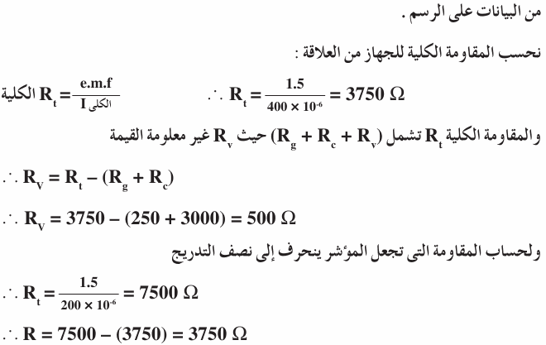

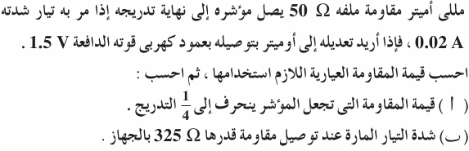
الإجابة
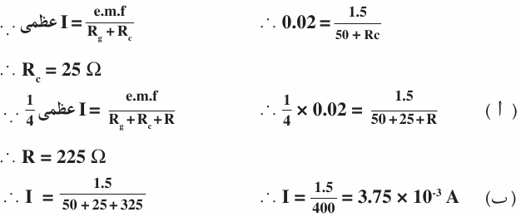

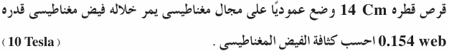
الإجابة
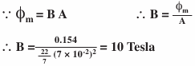

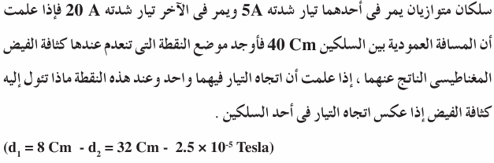
الإجابة
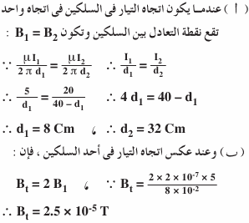

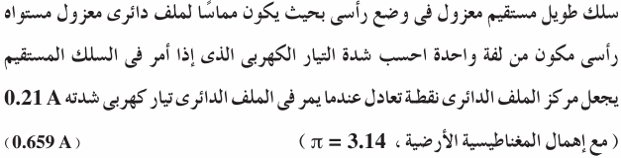
الإجابة
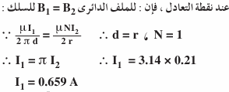

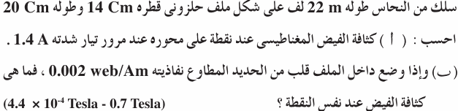
الإجابة
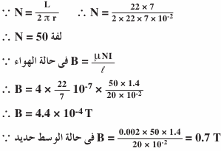
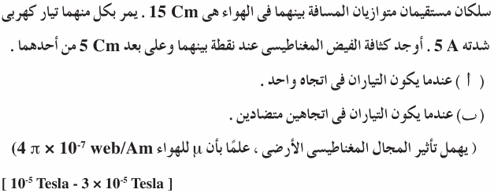
الإجابة
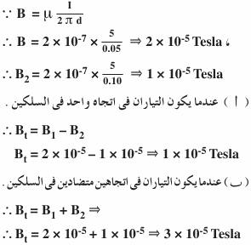

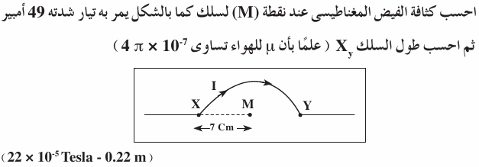
الإجابة
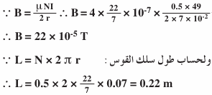

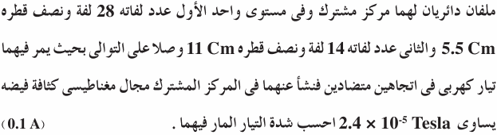
الإجابة
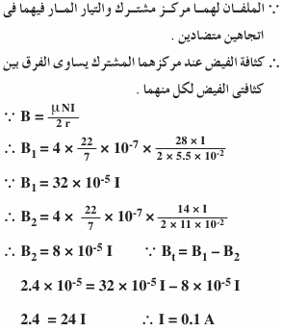

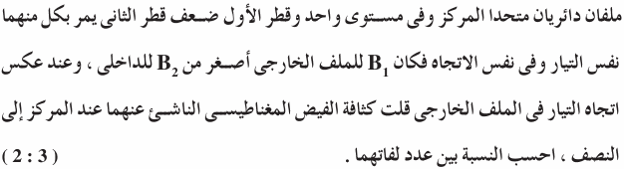
الإجابة
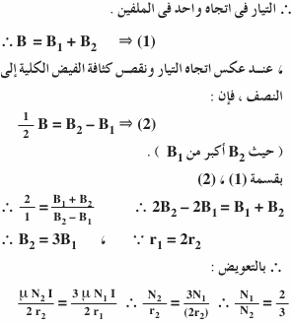

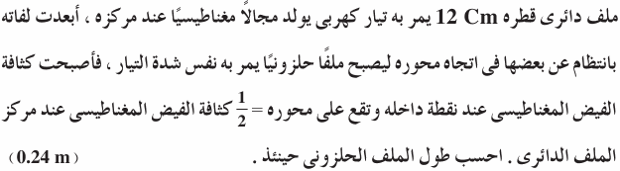
الإجابة
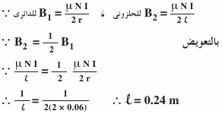

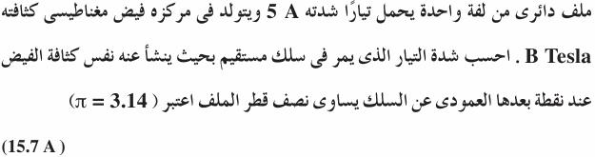
الإجابة
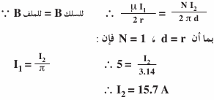

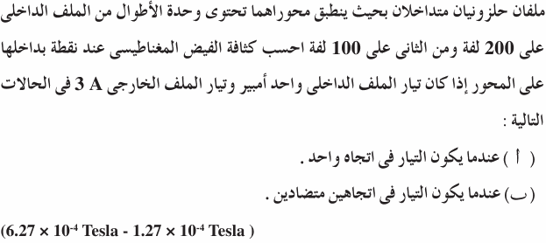
الإجابة
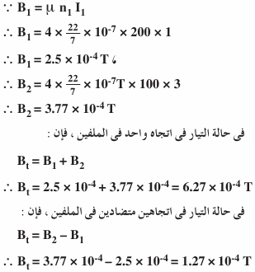

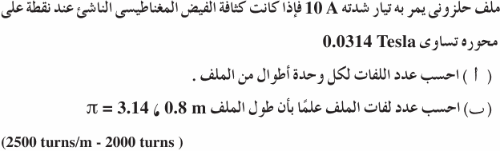
الإجابة
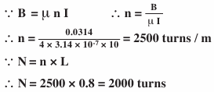

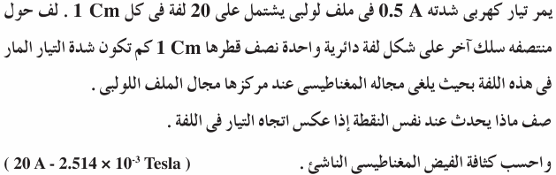
الإجابة
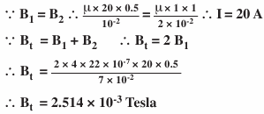

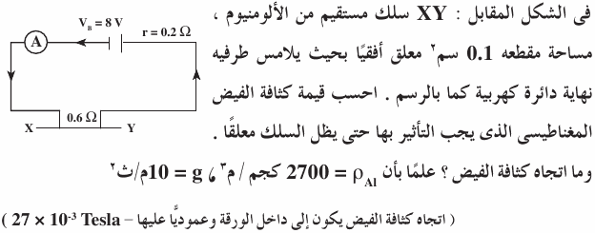
الإجابة
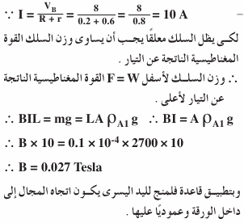

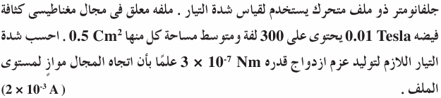
الإجابة
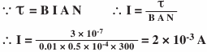

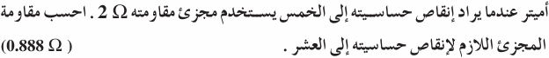
الإجابة
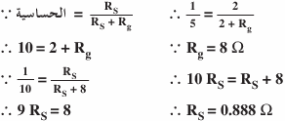
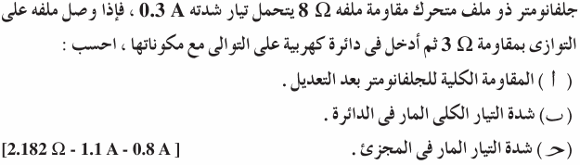
الإجابة
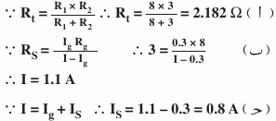

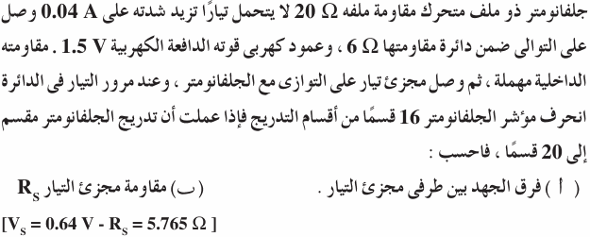
الإجابة
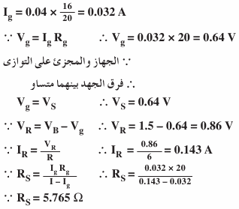

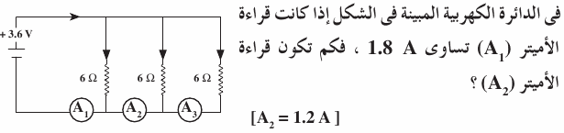
الإجابة
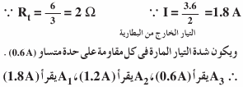

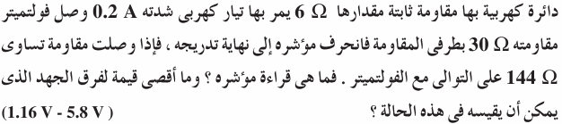
الإجابة
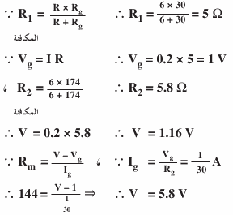

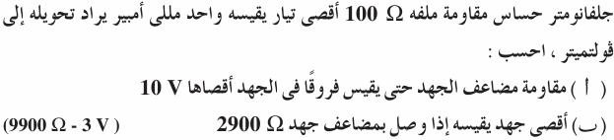
الإجابة
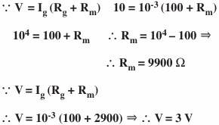

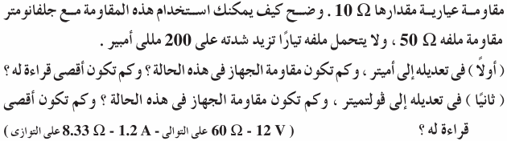
الإجابة
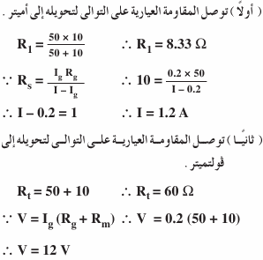
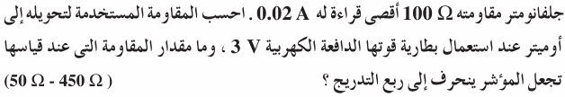
الإجابة
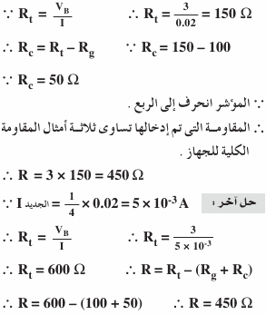

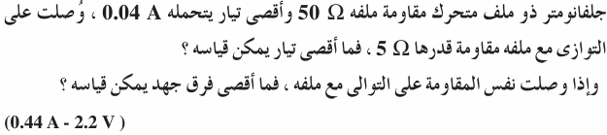
الإجابة
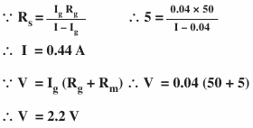

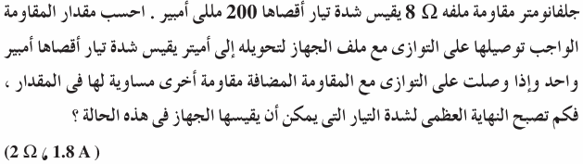
الإجابة
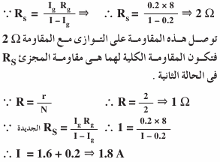
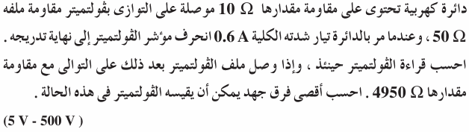
الإجابة
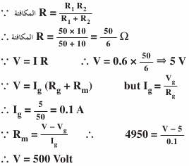

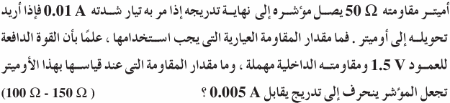
الإجابة
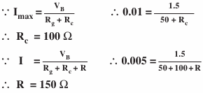

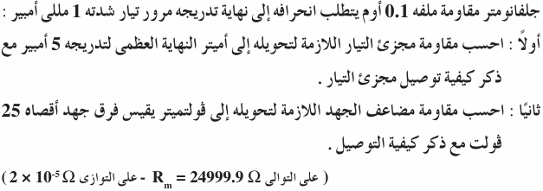
الإجابة
